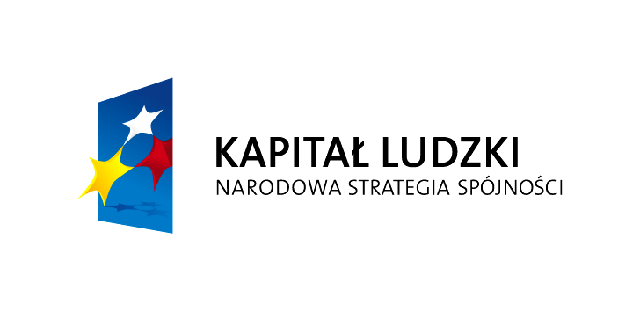

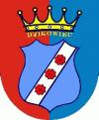
GMINA DZIKOWIEC
Czas na aktywność w gminie Dzikowiec”
Projekt współfinansowany przez Unię Europejską w ramach Europejskiego Funduszu Społecznego

Dzikowiec 25.05.2011

Zawiadomienie o wyborze oferty szkoleniowej z zakresu Aktywnej Integracji projektu systemowego ,, Czas na aktywność w Gminie
Dzikowiec” 2011r.

Gminny Ośrodek Pomocy Społecznej w Dzikowcu zawiadamia, że w wyniku zapytania ofertowego z dnia 11.05.2011r , przeprowadzonego na podstawie art. 4. pkt 8, ustawy o zamówieniach publicznych, dotyczącego realizacji kursów / szkoleń z zakresu treningu kompetencji społecznych , treningu pracy, grupy wsparcia, określanych jako: usługa 1, usługa 2, usługa 3, ogłoszonego na stronie internetowej www.dzikowiec.itl.pl/bip/, oraz w Gminnym Ośrodku Pomocy Społecznej w Dzikowcu
w dniu 24.05.2011r została wybrana najkorzystniejsza oferta złożona przez :
Stowarzyszenie Na Rzecz Rozwoju Powiatu Kolbuszowskiego „NIL”
ul. Jana Pawła II 8 , 36-100 Kolbuszowa.
Cena wybranej oferty (z VAT )wynosi 16 248,00 zł. ( słownie : szesnaście tysięcy złotych , dwieście czterdzieści osiem złotych )

Nazwa , adres wykonawcy | Usługa | Cena oferty | Doświadczenie
Stowarzyszenie na Rzecz rozwoju Powiatu Kolbuszowskiego „NIL”  36-100 Kolbuszowa | 1.Trening kompetencji społecznych  2.Trening pracy  3. Grupa wsparcia | 6 048,00 zł  4 800,00 zł  5 400,00 zł | Ponad 2 lata
 |  | 16 248,00 zł | Ponad 2 lata

